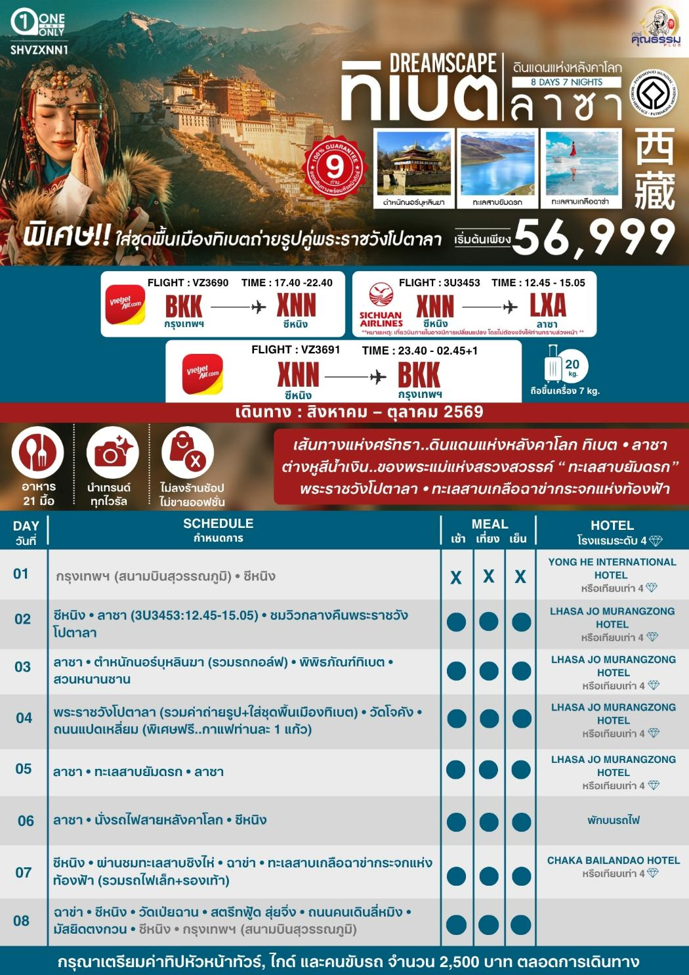
โปรแกรมการเดินทาง
วันแรก กรุงเทพฯ (สนามบินสุวรรณภูมิ) • ซีหนิง (VZ3690:17.40-22.40)

14.30 น. คณะพร้อมกันที่ สนามบินสุวรรณภูมิ อาคารผู้โดยสารขาออก ชั้น 4 ประตู 3 บริเวณเคาน์เตอร์ F สายการบิน THAI VIETJET (VZ) โดยมีเจ้าหน้าที่จากทางบริษัทฯ คอยต้อนรับ และอำนวยความสะดวกแด่ท่านก่อนออกเดินทางอำนวยความสะดวกแด่ท่านก่อนออกเดินทาง
17.40 น. เหินฟ้าสู่ ซีหนิง โดยสายการบิน THAI VIETJET เที่ยวบินที่ VZ3690
(ไม่มีบริการอาหารและเครื่องดื่มบนเครื่อง)
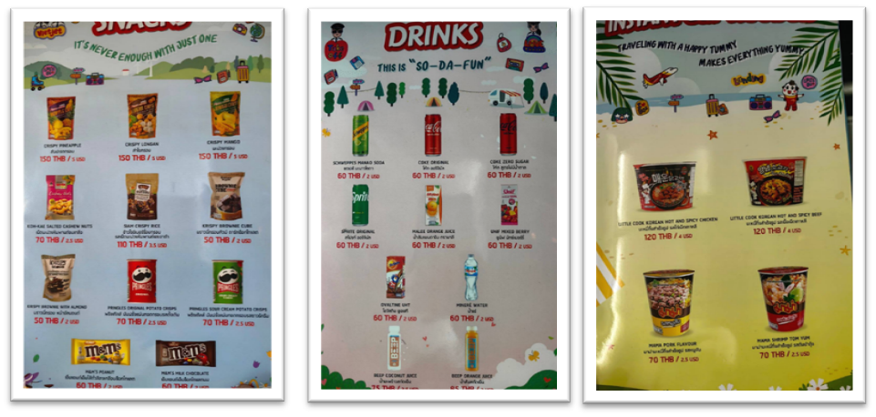

โปรดทราบ: เที่ยวบินนี้เป็นเที่ยวบินเช่าเหมาลำ มีข้อจำกัดดังนี้
• การจัดที่นั่งเป็นแบบสุ่มเลือก (Random) ตามกฏของสายการบิน ที่นั่งอาจจะไม่ได้นั่งติดกันและไม่สามารถเลือกหรือซื้อที่นั่งบนเครื่องบินได้
• บนเครื่องไม่มีบริการอาหารร้อน หากท่านสนใจสามารถเลือกซื้อ Snacks / เครื่องดื่ม ตามเมนูข้างต้น โดยชำระบนเครื่องได้เลย (ทางบริษัทไม่สามารถจองล่วงหน้าได้)
กรณีผู้เดินทาง ต้องการขอวีลแชร์กรุณาแจ้งความประสงค์ กับเจ้าหน้าที่หน้าเคาน์เตอร์เช็คอิน ณ วัน เดินทาง ทั้งนี้มีค่าใช้จ่ายเพิ่มเติมจากทางสายการบิน
หมายเหตุ: การขอวีลแชร์ ไม่สามารถทำการจองล่วงหน้าได้ ต้องเเจ้งกับเคาน์เตอร์สายการบิน
ในวันเช็คอินเท่านั้น!!

22.40 น. เดินทางถึง สนามบินนานาชาติซีหนิง เฉาเจียผู เมืองซีหนิง เมืองหลวงของมณฑลชิงไห่ ประเทศจีน ตั้งอยู่ห่างจากตัวเมืองไปทางตะวันออกประมาณ 25-30 กิโลเมตร ในอำเภอหูจู มณฑลไห่ตง บนที่ราบสูงทิเบต เป็นศูนย์กลางการบินที่สำคัญในการเชื่อมต่อสู่พื้นที่ชิงไห่-ทิเบต หลังผ่านพิธีการตรวจคนเข้าเมืองและรับสัมภาระเรียบร้อยแล้ว นำท่านเดินทางสู่โรงแรมที่พัก
พักที่ YONG HE INTERNATIONAL HOTEL หรือเทียบเท่าระดับ 4

วันที่สอง ซีหนิง • ลาซา (3U3453:12.45-15.05) • ชมวิวกลางคืนพระราชวังโปตาลา

เช้า รับประทานอาหารเช้า ณ ห้องอาหารโรงแรม
นำท่านเดินทางสู่ สนามบินซีหนิง เพื่อเดินทางต่อไปยัง ลาซา
12.45 น. เหินฟ้าสู่ ลาซา โดยสายการบิน SICHUAN AIRLINES เที่ยวบินที่ 3U3453
(บริการ SNACK BOX ท่านละ 1 ชุด)
**หมายเหตุ: เที่ยวบินภายในอาจมีการเปลี่ยนแปลง โดยไม่ต้องแจ้งให้ท่านทราบล่วงหน้า **
15.05 น. เดินทางถึง สนามบินนานาชาติลาซากงการ์ เป็นสนามบินของนครลาซา เมืองหลวงของเขตปกครองตนเองทิเบต โดยตั้งอยู่ห่างจากตัวเมืองไปทางตะวันตกเฉียงใต้ราว 62 กิโลเมตร ตัวสนามบินตั้งอยู่ที่ระดับความสูง 3,570 เมตรเหนือระดับน้ำทะเล ทำให้สนามบินแห่งนี้เป็นท่าอากาศยานที่อยู่สูงเป็นอันดับ 12 ของโลก
** เส้นทางนี้บริการท่านด้วยรถ V.I.P (ที่นั่ง 2+1) และบนรถมีบริการ ถังออกซิเจน เนื่องจากเส้นทางนี้
เป็นที่ราบสูงเหนือระดับน้ำทะเล ประมาณ 3,650-4,000 เมตร สภาพอากาศเบาบาง อาจจะมีอาการแพ้
ที่ราบสูงได้**
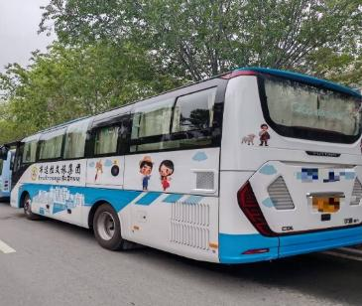
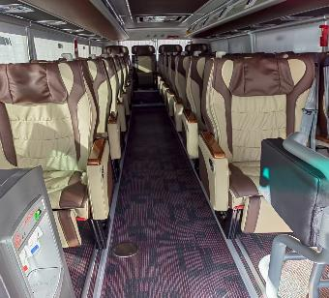
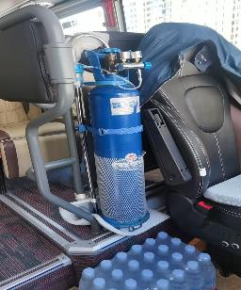

ค่ำ รับประทานอาหารค่ำสไตล์กวางตุ้ง
หลังอาหารค่ำนำท่าน ชมวิวกลางคืนพระราชวังโปตาลา ให้ท่านได้เปิดประสบการณ์ที่น่าประทับใจที่สุดอย่างหนึ่งในทิเบต เมื่อแสงไฟส่องสว่างขึ้น พระราชวังจะดูเหมือนลอยอยู่เหนือเมืองภายใต้ท้องฟ้าสีเข้ม ให้ความรู้สึกขลังและสง่างามมาก ขอแนะนำกับจุดชมวิวยอดฮิต จัตุรัสพระราชวังโปตาลา จะอยู่ด้านหน้าพระราชวังพอดี เป็นจุดที่ถ่ายรูปได้ตรงและอลังการที่สุดเพราะมีทีเด็ด มี "จุดสะท้อนน้ำ" พื้นของจัตุรัสมักจะมีน้ำพรมไว้ ทำให้ถ่ายรูปเห็นเงาสะท้อนของพระราชวังในน้ำได้สวยมาก
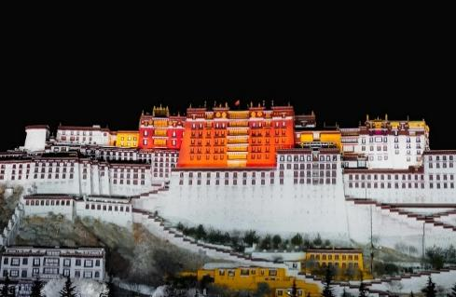
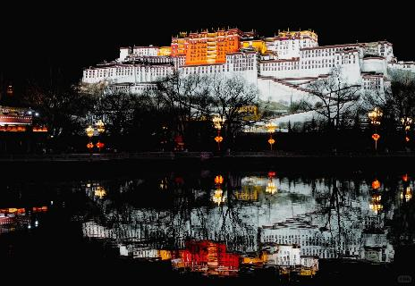

พักที่ LHASA JO MURANGZONG HOTEL หรือเทียบเท่าระดับ 4
วันที่สาม ลาซา • ตำหนักนอร์บุหลินฆา (รวมรถกอล์ฟ) • พิพิธภัณฑ์ทิเบต • สวนหนานซาน

เช้า รับประทานอาหารเช้า ณ ห้องอาหารโรงแรม
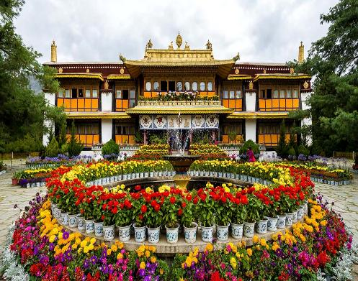
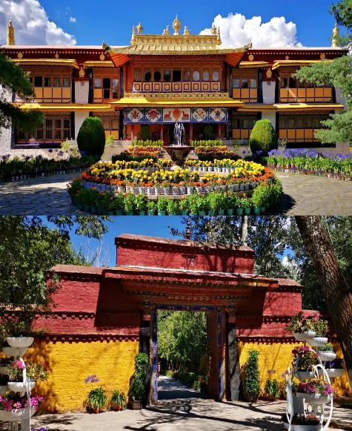
นำท่านชม ตำหนักนอร์บุหลิงฆา (รวมรถกอล์ฟ) ซึ่งเป็นพระราชวังฤดูร้อน (นอร์บุหลิงฆา แปลว่า สวนอัญมณี) สร้างขึ้นในช่วงหลังศตวรรษที่ 18 โดยดาไลลามะที่ 7 และดาไลลามะองค์อื่นๆ ได้สร้างต่อเติมขึ้นมาเรื่อยๆ ชมบัลลังก์เทวราชและงานจิตรกรรมฝาผนังเกี่ยวกับประสบการณ์ชีวิตในแง่มุมต่างๆ

เที่ยง รับประทานอาหารกลางวันสไตล์เสฉวน
บ่าย นำท่านสู่ พิพิธภัณฑ์ทิเบต เป็นพิพิธภัณฑ์ระดับชาติแห่งแรกและแห่งเดียวในเขตปกครองตนเองทิเบตที่มีการผสมผสานระหว่างสถาปัตยกรรมแบบทิเบตดั้งเดิมและความทันสมัยเข้าด้วยกัน พิพิธภัณฑ์แห่งนี้รวบรวมโบราณวัตถุทางวัฒนธรรมอันล้ำค่ามากมาย รวมถึงงานศิลปะ วัตถุทางศาสนา และประวัติศาสตร์วัฒนธรรมของชาวทิเบต ไม่ว่าจะป็นเครื่องปั้นดินเผาจากยุคหินใหม่ (Karuo Site) และตราประทับทองคำที่จักรพรรดิจีนเคยมอบให้ดาไลลามะศิลปะพุทธศาสนาพระพุทธรูปโลหะหล่อที่วิจิตรงดงาม และ ทังข่า (Thangka) หรือภาพวาดบนผืนผ้าใบที่มีสีสันสดใสแม้ผ่านไปหลายร้อยปีวัฒนธรรมพื้นบ้านชุดประจำชาติทิเบตจากภูมิภาคต่างๆ
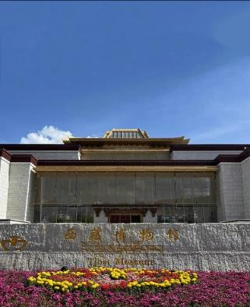
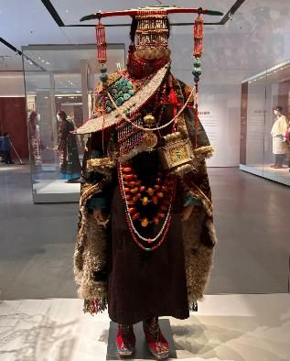
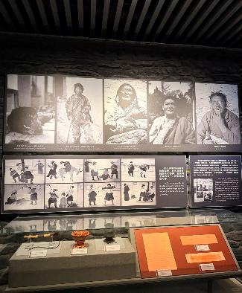

จากนั้นนำท่านเดินทางสู่ สวนหนานซาน จุดยุทธศาสตร์ที่นักถ่ายภาพทุกคนต้องมา เพราะเป็นจุดที่สามารถมองเห็น พระราชวังโปตาลา ได้สง่างามที่สุดโดยมีเมืองลาซาทั้งเมืองเป็นฉากหลัง สวนแห่งนี้ตั้งอยู่ทางฝั่งใต้ของแม่น้ำลาซา (ตรงข้ามกับพระราชวังโปตาลา) ความพิเศษคือ ภาพสะท้อนในน้ำ ภายในสวนจะมีบ่อน้ำขนาดเล็กที่จัดวางมุมไว้พอดีเป๊ะ เมื่อถ่ายรูปผ่านผิวน้ำ ท่านจะเห็นพระราชวังโปตาลาสะท้อนตัวลงมาในน้ำอย่างสมบูรณ์แบบ เป็นมุมมหาชนที่ต้องต่อคิวเช็คอิน
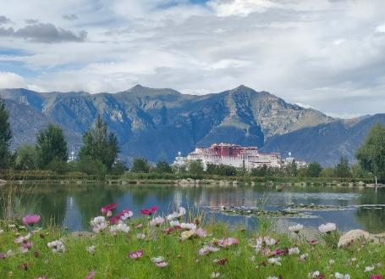
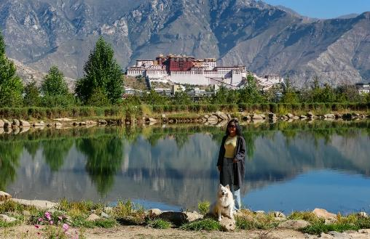

ค่ำ รับประทานอาหารค่ำสไตล์เสฉวน
พักที่ LHASA JO MURANGZONG HOTEL หรือเทียบเท่าระดับ 4
วันที่สี่ พระราชวังโปตาลา (รวมค่าถ่ายรูป+ใส่ชุดพื้นเมืองทิเบต) • วัดโจคัง • ถนนแปดเหลี่ยม (พิเศษฟรี..กาแฟท่านละ 1 แก้ว)

เช้า รับประทานอาหารเช้า ณ ห้องอาหารโรงแรม
นำท่านเดินทางสู่ พระราชวังโปตาลา (รวมค่าถ่ายรูป+ใส่ชุดพื้นเมืองทิเบตเท่านั้น ไม่รวมค่าแต่งหน้า) เป็นสถานที่ที่มีชื่อเสียงของโลก สร้างขึ้นในสมัยพุทธศตวรรษที่ 13 มีเนื้อที่ 120,000 ตารางเมตร ตั้งอยู่บนยอดเขาแดงเป็นอาคาร 13 ชั้น มีห้อง 1,000 ห้อง สูง 1,017 เมตร สร้างโดยกษัตริย์ซงเซินกัมโป ใน ค.ศ.7 สร้างขึ้นไว้สำหรับพระมเหสี 2 องค์ที่เป็นชาวจีนและชาวเนปาล ต่อมาใช้เป็นสถานศึกษาพระธรรมมีพระลามะเป็นผู้ปกครอง โดยแบ่งเป็น 3 ส่วน คือ สีขาว เขตสังฆวาส ใช้เป็นที่พำนักของสงฆ์ ส่วนสีแดง เป็นส่วนพุทธวาส ประกอบด้วยสถูปทองคำและของมีค่าต่างๆ ส่วนสุดท้ายคือ สีเหลือง เป็นตัวเชื่อมกลาง และมุมนี้อยู่บน แบงก์ 50 หยวน แนะนำให้เตรียมแบงก์ 50 หยวนไปถ่ายรูปเช็คอินกับพระราชวัง
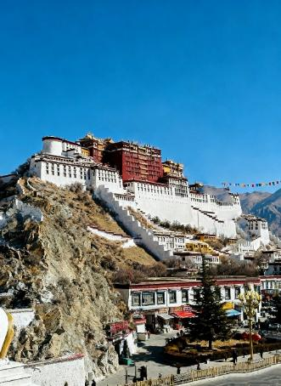
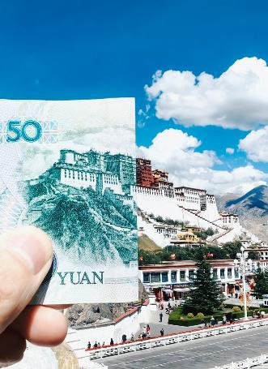
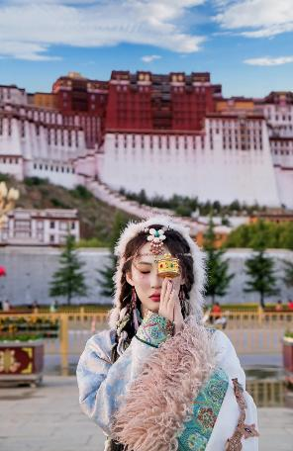

เที่ยง รับประทานอาหารกลางวันสไตล์เสฉวน

บ่าย นำท่านชม วัดโจคัง ภาษาจีนเรียก วัดต้าเจ้าซื่อ เป็นวัดที่ถือว่าเป็นศูนย์รวมจิตใจ และศักดิ์สิทธิ์ที่สุดของชาวทิเบต สร้างในสมัยของกษัตริย์ซงจ้านกันปู้ เพื่อไว้เป็นที่ประดิษฐานของพระพุทธรูปที่มเหสี ศิลปะการก่อสร้างมีจุดเด่นตรงที่นำเอาศิลปะของ 4 ชาติ มาผสมกันคือ ทิเบต จีน เนปาล และอินเดีย
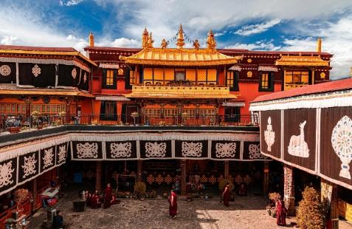
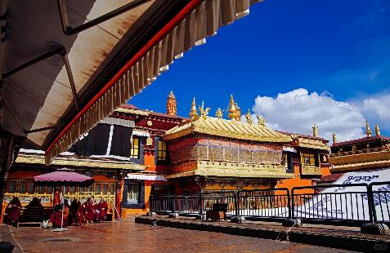

จากนั้นนำท่านช้อปปิ้งสินค้าพื้นมืองนานาชนิดที่ ถนนแปดเหลี่ยม ที่ล้อมรอบวัดโจคัง ซึ่งจะมีสินค้าพื้นเมืองนานาชนิดและเป็นแหล่งช้อปปิ้งที่ใหญ่ที่สุดในนครลาซา (พิเศษฟรี..กาแฟท่านละ 1 แก้ว)
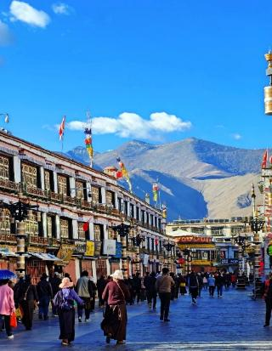
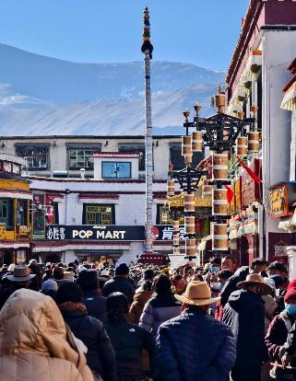
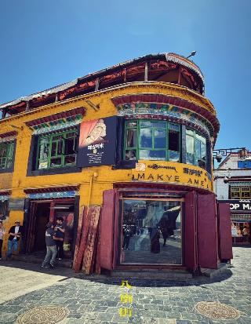

ค่ำ รับประทานอาหารค่ำสไตล์เสฉวน
พักที่ LHASA JO MURANGZONG HOTEL หรือเทียบเท่าระดับ 4
วันที่ห้า ลาซา • ทะเลสาบยัมดรก • ลาซา

เช้า รับประทานอาหารเช้า ณ ห้องอาหารโรงแรม
นำท่านเดินทางสู่ ทะเลสาบยัมดรก (ใช้เวลาเดินทางประมาณ 3 ชั่วโมง) 1 ใน 3 ทะเลสาบศักดิ์สิทธิ์ของทิเบตตั้งอยู่ในอำเภอล่างขาจื่อ เมืองซานหนาน ของเขตปกครองตนเองทิเบต ทางตะวันตกเฉียงใต้ของประเทศจีน ซึ่งว่ากันว่าก่อตัวขึ้นเมื่อประมาณ 400 ล้านปีก่อน เมื่อธารน้ำแข็งไหลมาขวางช่องทางแม่น้ำ และปิดล้อมจนเกิดเป็นทะเลสาบขึ้น ทะเลสาบยัมดรก เป็นทะเลสาบปิดที่ใหญ่ที่สุดทางตอนใต้ในพื้นที่ราบสูงชิงไห่-ทิเบต โดยมีขนาดราว 638 ตารางกิโลเมตร ตั้งอยู่บนความสูง 4,411 เมตรเหนือระดับน้ำทะเล และได้รับการยกย่องว่าเป็น "ต่างหูสีน้ำเงินของพระแม่แห่งสรวงสวรรค์" น้ำในทะเลสาบใสสะอาดจนเห็นกรวดหินด้านล่าง ชาวทิเบตเชื่อว่าน้ำที่นี่ศักดิ์สิทธิ์ มักจะมาวักน้ำล้างหน้าเพื่อความเป็นสิริมงคล
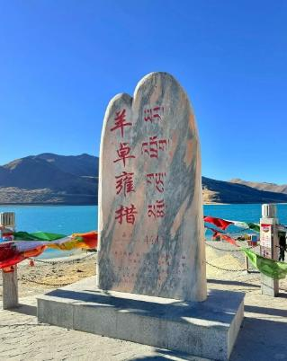
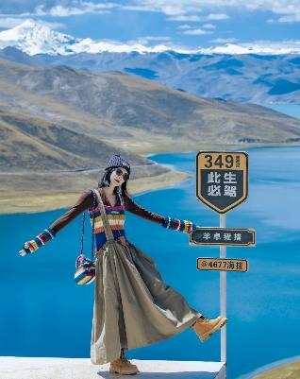
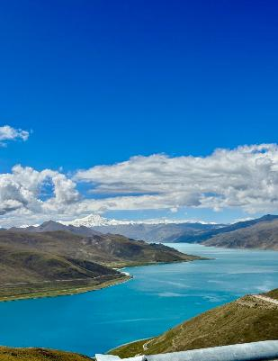

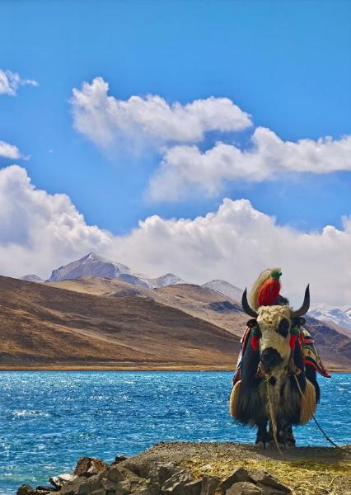
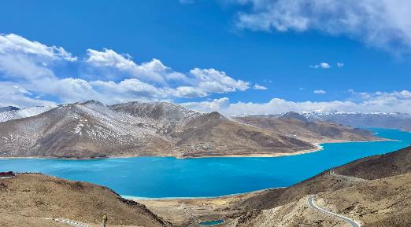
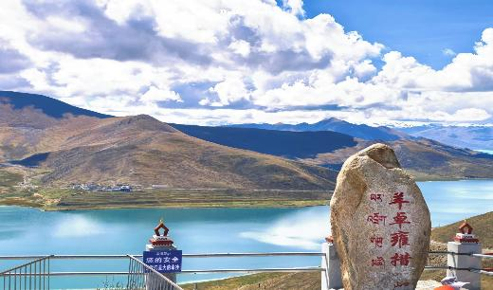

เที่ยง รับประทานอาหารกลางวันสไตล์เสฉวน
บ่าย นำท่านเดินทางกลับสู่ ลาซา (ใช้เวลาเดินทางประมาณ 3 ชั่วโมง) เมืองหลวงของเขตปกครองตนเองทิเบต โดยตั้งอยู่ห่างจากตัวเมืองไปทางตะวันตกเฉียงใต้ราว 62 กิโลเมตร ตัวสนามบินตั้งอยู่ที่ระดับความสูง 3,570 เมตรเหนือระดับน้ำทะเล ทำให้สนามบินแห่งนี้เป็นท่าอากาศยานที่อยู่สูงเป็นอันดับ 12 ของโลก
ค่ำ รับประทานอาหารค่ำ เมนู..สุกี้ซุปไก่บ้าน
พักที่ LHASA JO MURANGZONG HOTEL หรือเทียบเท่าระดับ 4
วันที่หก ลาซา • นั่งรถไฟสายหลังคาโลก • ซีหนิง

เช้า รับประทานอาหารเช้า ณ ห้องอาหารโรงแรม
นำท่านสู่ สถานีรถไฟลาซา เพื่อเดินทางสู่ ซีหนิง
นำท่านนั่งรถไฟสาย ชิงไห่-ทิเบต (รถไฟสายหลังคาโลก) จาก ลาซา มุ่งหน้าสู่ ซีหนิง คือการเดินทางจาก หลังคาโลกสู่ผืนดินใหญ่ และเป็นเส้นทางรถไฟที่สูงที่สุดในโลก ใช้เวลาเดินทางประมาณ 20 - 23 ชั่วโมง (นอนบนรถไฟ 1 คืน ห้องพักบนรถไฟ 1 ห้อง พัก 4 ท่าน) เส้นทางนี้ท่านจะได้ผ่านจุดที่สูงที่สุดในโลกอย่าง ช่องเขาถังกู่ล่า การเดินทางจากลาซา สู่ ซีหนิง วิวที่คาดว่าจะท่านจะได้ชม
- ลาซา-นาชู ความสูงเฉลี่ยประมาณ 4,500 เมตร ชมวิวทุ่งหญ้าเชวียนถัง และเหล่าฝูงสัตว์
- นาชู-ถังกู่ล่า เป็นจุดสูงสุดของเส้นทางเดินรถไฟนี้ ท่านจะได้ชมวิวภูเขาหิมะถังกู่ล่าซาน รถไฟวิ่งผ่านช่องเขาถังกู่ล่า อากาศค่อนข้างเบาบาง
- ถังกู่ล่า-เก๋อเอ๋อมู่ ช่วงนี้เส้นทางจะค่อยๆลดระดับความสูงลง อยู่ที่ 2,800-3,000 เมตร ชมวิวทะเลสาบและพื้นที่ราบสูง
- เก๋อเอ๋อมู่-ซีหนิง เป็นวิวบรรยากาศช่วงเย็น เส้นทางนี้รถไฟจะผ่านทะเลสาบชิงไห่ และพื้นที่แอ่งกระทะที่กว้างขวางมาก
**รถไฟสายชิงไห่-ทิเบต ถูกออกแบบมาเป็นพิเศษเพื่อรองรับการเดินทางบนที่ราบสูงที่มีความสูงมากที่สุดในโลกเพื่อให้ผู้โดยสารได้รับความสะดวกสบายและความปลอดภัยสูงสุด
ประกอบด้วย
- มีระบบจ่ายออกซิเจนตลอดเวลาทุกตู้โดยสาร เพื่อช่วยให้ผู้โดยสารไม่เกิดอาการแพ้ความสูง มีระบบปรับอากาศ
อัดความดันเพื่อรักษาระดับออกซิเจนให้ใกล้เคียงกับระดับความสูงที่ต่ากว่าเพื่อช่วยให้ร่างกายปรับตัวได้ง่าย ขึ้น
- ท่อจ่ายออกซิเจนส่วนตัว มีช่องจ่ายออกซิเจนฉุกเฉินเฉพาะบุคคลติดตั้งอยู่ใกล้เตียง/ที่นั่ง (โดยเฉพาะใน ตู้นอน)
สามารถใช้ได้หากรู้สึกไม่สบาย
- หน้าต่างบานใหญ่พิเศษเพื่อชมวิวแบบพาโนรามา
- ห้องน้ำ, น้ำร้อน, และรถเสบียงพร้อมอาหารท้องถิ่น
- ระบบเสียงอัตโนมัติแนะนำสถานที่สาคัญระหว่างทางทั้งภาษาจีนและอังกฤษ
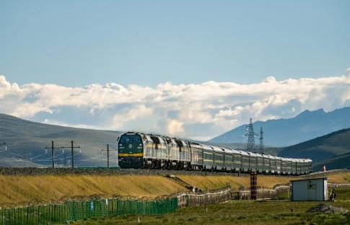
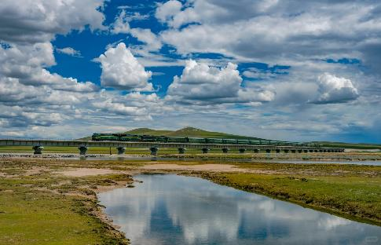

บริการอาหารกลางวัน และ อาหารเย็น แบบ SET MENU 4 ท่าน ต่อ 1 SETMENU ณ ตู้เสบียงบนรถไฟ
ที่พัก รถไฟสายชิงไห่-ทิเบต ตู้นอนชั้น 1 แบบห้อง 4 เตียง (เตียงบน 2, เตียงล่าง 2)

วันที่เจ็ด ซีหนิง • ผ่านชมทะเลสาบชิงไห่ • ฉาข่า • ทะเลสาบเกลือฉาข่ากระจกแห่งท้องฟ้า (รวมรถไฟเล็ก+รองเท้า)

เช้า รับประทานอาหารเช้า ณ ห้องอาหารโรงแรม
นำท่านผ่าน ชมทะเลสาบชิงไห่ ตั้งอยู่ในลุ่มน้ำทะเลสาบชิงไห่ทางตะวันตกเฉียงเหนือของมณฑลชิงไห่ เป็นทะเลสาบในแผ่นดินใหญ่และเป็นทะเลสาบน้ำเค็มที่ใหญ่ที่สุดในจีน และได้รับสมญานามว่าเป็น "อัญมณีสีน้ำเงิน" ของเมืองจีน จากนั้นนำท่านเดินทางต่อสู่ เมืองฉาข่า (ใช้เวลาเดินทางประมาณ 4 ชั่วโมง) เป็นเมืองชนบทในอูหลาน เขตทิเบตชิงไห่ของประเทศจีน
เที่ยง รับประทานอาหารกลางวันสไตล์เสฉวน
บ่าย นำท่านเดินทางสู่ ทะเลสาบเกลือฉาข่า (รวมรถไฟเล็ก+รองเท้า) เป็นทะเลสาบน้ำเค็ม ตั้งอยู่ในเมืองชิงไห่ ประเทศจีน เป็นแหล่งเกลือที่มีอายุยาวนานกว่า 3,000 ปี น้ำในทะเลสาบมีปริมาณเกลือจำนวนมาก ตกผลึกตามธรรมชาติเป็นพื้นผิวทะเลสาบสีขาวหนึ่งผืน ท้องฟ้า ก้อนเมฆและภูเขาที่อยู่ฝั่งตรงข้ามสะท้อนเป็นเงาบนทะเลสาบอันงดงามมาก จากนั้นให้ท่านได้อิสระ ต๋าข่ากระจกแห่งท้องฟ้า ท่านสามารถเดินไปบนพื้นผิวทะเลสาบเพื่อชมและถ่ายภาพเงาสะท้อนของตนเอง ราวกับกระจกเงาท้องฟ้า

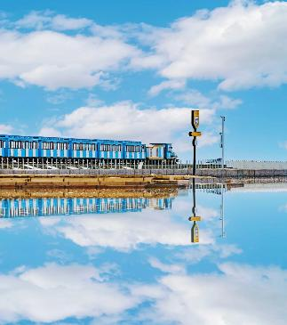
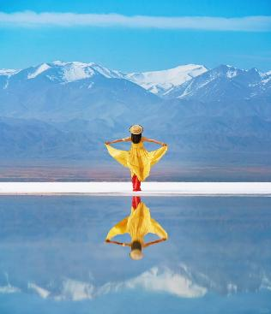
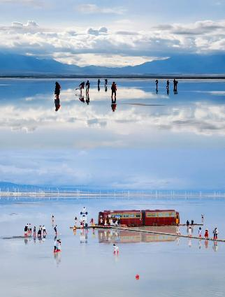
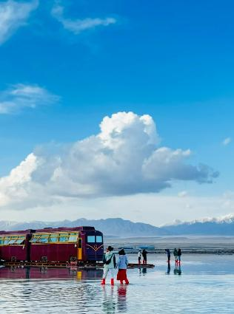
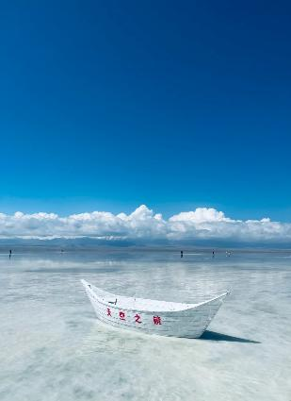

ค่ำ รับประทานอาหารค่ำสไตล์เสฉวน
พักที่ CHAKA BAILANDAO HOTEL หรือเทียบเท่าระดับ 4
วันที่แปด ฉาข่า • ซีหนิง • วัดเป่ยฉาน • สตรีทฟู้ด สุ่ยจิ่ง • ถนนคนเดินลี่หมิง • มัสยิดตงกวน • ซีหนิง • กรุงเทพฯ (สนามบินสุวรรณภูมิ) (VZ3691:23.40-02.45+1)

เช้า รับประทานอาหารเช้า ณ ห้องอาหารโรงแรม
นำท่านเดินทางกลับสู่ ซีหนิง (ใช้เวลาเดินทางประมาณ 4 ชั่วโมง) เมืองหลวงของมณฑลชิงไห่ ประเทศจีน ตั้งอยู่ห่างจากตัวเมืองไปทางตะวันออกประมาณ 25-30 กิโลเมตร ในอำเภอหูจู มณฑลไห่ตง บนที่ราบสูงทิเบต เป็นศูนย์กลางการบินที่สำคัญในการเชื่อมต่อสู่พื้นที่ชิงไห่-ทิเบต
เที่ยง รับประทานอาหารกลางวันสไตล์เสฉวน
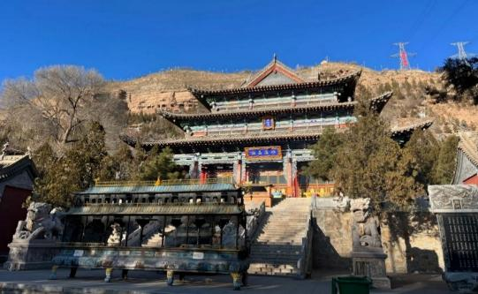
บ่าย นำท่านสู่ วัดเป่ยฉาน หรือที่คนท้องถิ่นเรียกว่า "ถู่โหลวก้วน" นี่คือวัดเต๋าที่เก่าแก่และมีเอกลักษณ์ที่สุดแห่งหนึ่งในชิงไห่จุดเด่นของที่นี่คือสถาปัตยกรรมแบบ "วัดลอยฟ้า" เป็นไฮไลท์ที่ต้องไปดูให้เห็นกับตา ท่านจะได้เห็นวิหารและเก๋งจีนที่เหมือน "ลอย" อยู่บนหน้าผาสูงชัน เป็นสถาปัตยกรรมแบบหน้าผาหินทราย ที่สวยงามมาก ตัววัดมีอายุกว่า 1,900 ปี (สร้างขึ้นครั้งแรกในสมัยราชวงศ์ฮั่น)และภายในยังมีถ้ำและภาพวาดฝาผนัง:ที่นี่มีชื่อเสียงเรื่อง "เก้าวิหาร สิบแปดถ้ำภายในถ้ำแต่ละแห่งจะมีรูปปั้นเทพเจ้าและภาพวาดฝาผนังที่มีสีสันสดใส
นำท่านสู่ สตรีทฟู้ด สุ่ยจิ่ง ที่นี่คือ "ระดับตำนาน" เพราะเป็นหนึ่งในถนนคนเดินและตลาดอาหารที่เก่าแก่ที่สุดของซีหนิง ได้รับฉายาว่าเป็น "ตรอกอันดับหนึ่งแห่งชิงไห่"มีดีไซน์สถาปัตยกรรมย้อนยุค ถ่ายรูปสวยมาก ให้ท่านเดินเล่นเพลิดเพลินนกับอาหารที่เน้นความเป็นโลคอลของมณฑลชิงไห่แท้ๆ
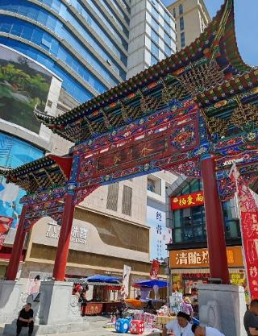
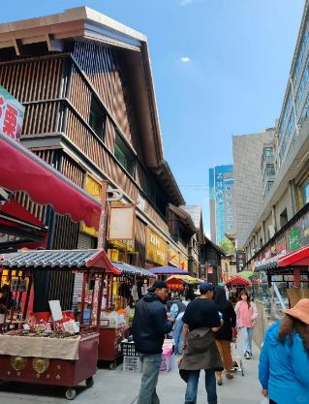
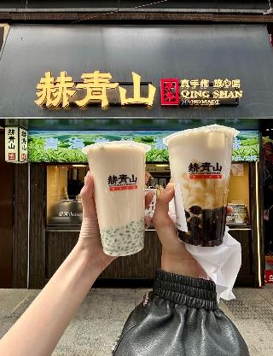

และนำท่านสู่ "ถนนคนเดินลี่เหมิง" สวรรค์ของนักกิน ที่นี่เป็นแหล่งรวมความทันสมัย วัฒนธรรมท้องถิ่น ของกินที่หลากหลาย ให้ท่านได้สัมผัสวัฒนธรรม และอิ่มอร่อยกับอาหารท้องถิ่น รวมถึงช้อปปิ้งของที่ระลึก
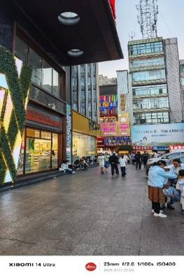
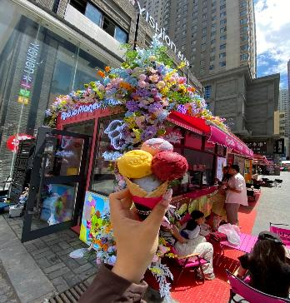
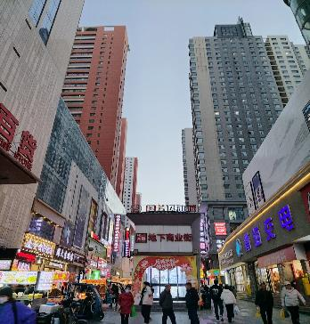

จากนั้นนำท่านชม มัสยิดตงกวน (ชมภายนอก) นี่คือศูนย์รวมจิตใจของชาวมุสลิม (ชาวหุย) ในมณฑลชิงไห่ และเป็นหนึ่งในสี่มัสยิดที่ใหญ่ที่สุดในภาคตะวันตกเฉียงเหนือของจีน สะท้อนประวัติศาสตร์อันยาวนานของมุสลิมในจีนได้ดีมาก และเป็นตัวอย่างทางวัฒนธรรมการอยู่รวมกันของชาวพุทธและชาวมุสลิม ท่านจะได้เห็นพลังศรัทธาของชาวชิงไห่ผ่านสถาปัตยกรรมต่างๆ
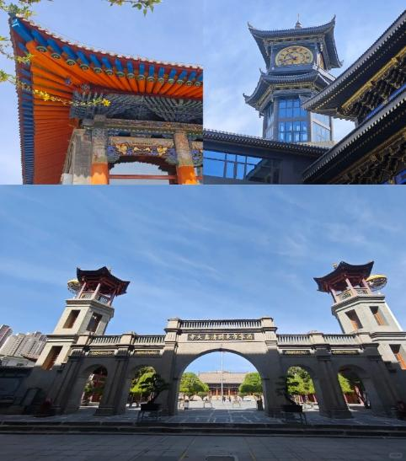
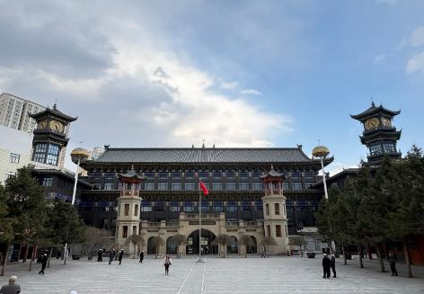

ค่ำ รับประทานอาหารค่ำสไตล์เสฉวน
สมควรแก่เวลา กรุณาตรวจเช็คสัมภาระให้เรียบร้อย เพื่อเตรียมตัวเดินทางสู่สนามบินเพื่อกลับกรุงเทพฯ
23.40 น. ออกเดินทางสู่ กรุงเทพฯ โดยสายการบิน THAI VIETJET เที่ยวบินที่ VZ3691
(ไม่มีบริการอาหารและเครื่องดื่มบนเครื่อง)

โปรดทราบ: เที่ยวบินนี้เป็นเที่ยวบินเช่าเหมาลำ มีข้อจำกัดดังนี้
• การจัดที่นั่งเป็นแบบสุ่มเลือก (Random) ตามกฏของสายการบิน ที่นั่งอาจจะไม่ได้นั่งติดกันและไม่สามารถเลือกหรือซื้อที่นั่งบนเครื่องบินได้
• บนเครื่องไม่มีบริการอาหารร้อน หากท่านสนใจสามารถเลือกซื้อ Snacks / เครื่องดื่ม ตามเมนูข้างต้น โดยชำระบนเครื่องได้เลย (ทางบริษัทไม่สามารถจองล่วงหน้าได้)
02.45 น.+1 ถึง กรุงเทพฯ (สนามบินสุวรรณภูมิ) โดยสวัสดิภาพ พร้อมความประทับใจ......... ☺ ☺ ☺ ☺

********ขอบคุณทุกท่านที่ใช้บริการ********
☺ ☺ ☺ ☺ ซื่อสัตย์ จริงใจ ห่วงใย เน้นบริการ คืองานของเรา ☺ ☺ ☺ ☺

**หมายเหตุ: โปรแกรมและราคาสามารถเปลี่ยนแปลงได้ตามความเหมาะสมโดยไม่ต้องแจ้งให้ทราบล่วงหน้าทางบริษัทฯ จะถือผลประโยชน์ของลูกค้าเป็นสำคัญ**

***ในกรณีที่ลูกค้าต้องออกตั๋วโดยสารภายในประเทศ (เครื่องบิน ,รถทัวร์ ,รถไฟ) กรุณาติดต่อเจ้าหน้าที่ของบริษัทฯ เพื่อเช็คว่ากรุ๊ปมีการคอนเฟิร์มเดินทางก่อนทุกครั้ง เนื่องจากสายการบินอาจมีการปรับเปลี่ยนไฟล์ทบิน หรือเวลาบิน โดยไม่ได้แจ้งให้ทราบล่วงหน้า ทางบริษัทฯ จะไม่รับผิดชอบใด ๆ ในกรณี ถ้าท่านออกตั๋วภายในโดยไม่แจ้งให้ทราบและหากไฟล์ทบินมีการปรับเปลี่ยนเวลาบิน เพราะถือว่าท่านยอมรับในเงื่อนไขดังกล่าว***
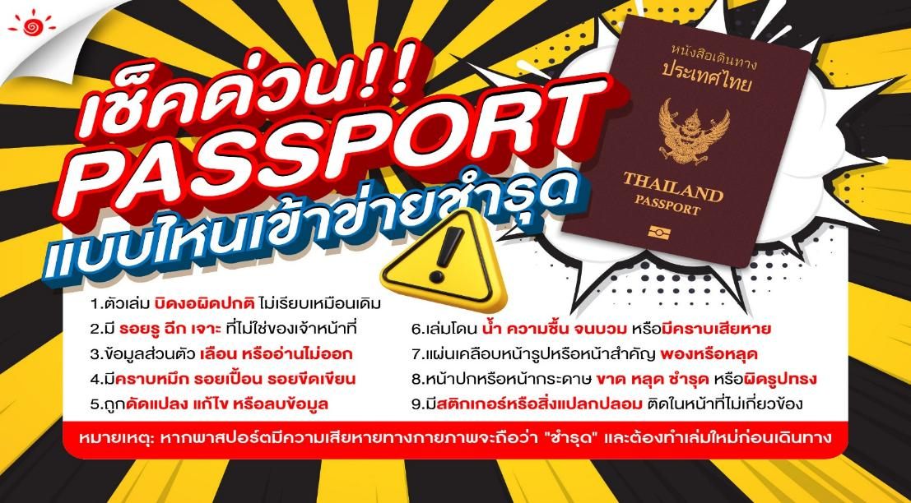

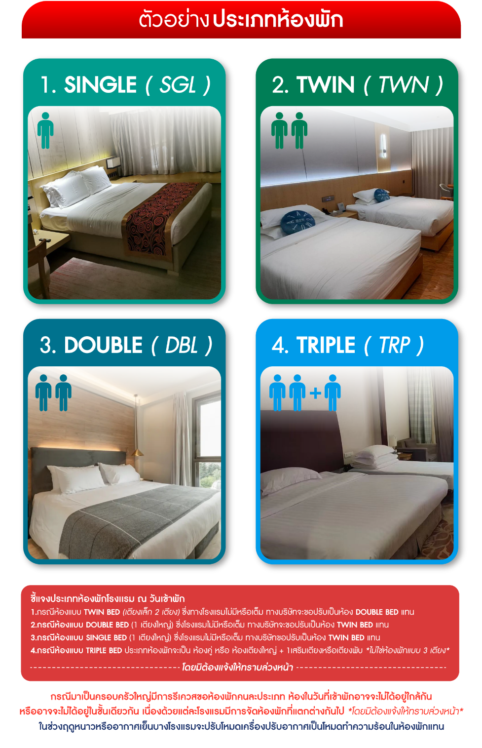

*** หากสายการบินมีการปรับราคาภาษีน้ำมันขึ้น ทางบริษัทฯ ขอสงวนสิทธิ์เก็บค่าภาษีน้ำมันเพิ่มตามความเป็นจริง ก่อนการเดินทาง **ราคาทัวร์นี้เช็คภาษีน้ำมัน ณ วันที่ 01 ก.ค.69**

อัตราค่าบริการ (ราคาต่อท่าน)
คณะจอยทัวร์ขั้นต่ำ 9 ท่านออกเดินทางพร้อมหัวหน้าทัวร์

วันเดินทาง | ราคาทัวร์ผู้ใหญ่  พักห้องละ 2 ท่าน  (9 ท่านออกเดินทาง) | พักเดี่ยว  จ่ายเพิ่ม | ราคาทัวร์ผู้ใหญ่  ไม่รวมตั๋ว
3 – 10 สิงหาคม 2569 | 61,999 บาท/ท่าน | 8,000 บาท/ท่าน | ไม่รับจอยแลนด์
10 – 17 สิงหาคม 2569 | 61,999 บาท/ท่าน | 8,000 บาท/ท่าน | ไม่รับจอยแลนด์
17 – 24 สิงหาคม 2569 | 61,999 บาท/ท่าน | 8,000 บาท/ท่าน | ไม่รับจอยแลนด์
24 – 31 สิงหาคม 2569 | 61,999 บาท/ท่าน | 8,000 บาท/ท่าน | ไม่รับจอยแลนด์
31 สิงหาคม – 7 กันยายน 2569 | 61,999 บาท/ท่าน | 8,000 บาท/ท่าน | ไม่รับจอยแลนด์
7 – 14 กันยายน 2569 | 56,999 บาท/ท่าน | 8,000 บาท/ท่าน | ไม่รับจอยแลนด์
14 – 21 กันยายน 2569 | 56,999 บาท/ท่าน | 8,000 บาท/ท่าน | ไม่รับจอยแลนด์
21 – 28 กันยายน 2569 | 56,999 บาท/ท่าน | 8,000 บาท/ท่าน | ไม่รับจอยแลนด์
5 – 12 ตุลาคม 2569 | 56,999 บาท/ท่าน | 8,000 บาท/ท่าน | ไม่รับจอยแลนด์
12 – 19 ตุลาคม 2569 | 56,999 บาท/ท่าน | 8,000 บาท/ท่าน | ไม่รับจอยแลนด์
19 – 26 ตุลาคม 2569 | 56,999 บาท/ท่าน | 8,000 บาท/ท่าน | ไม่รับจอยแลนด์
